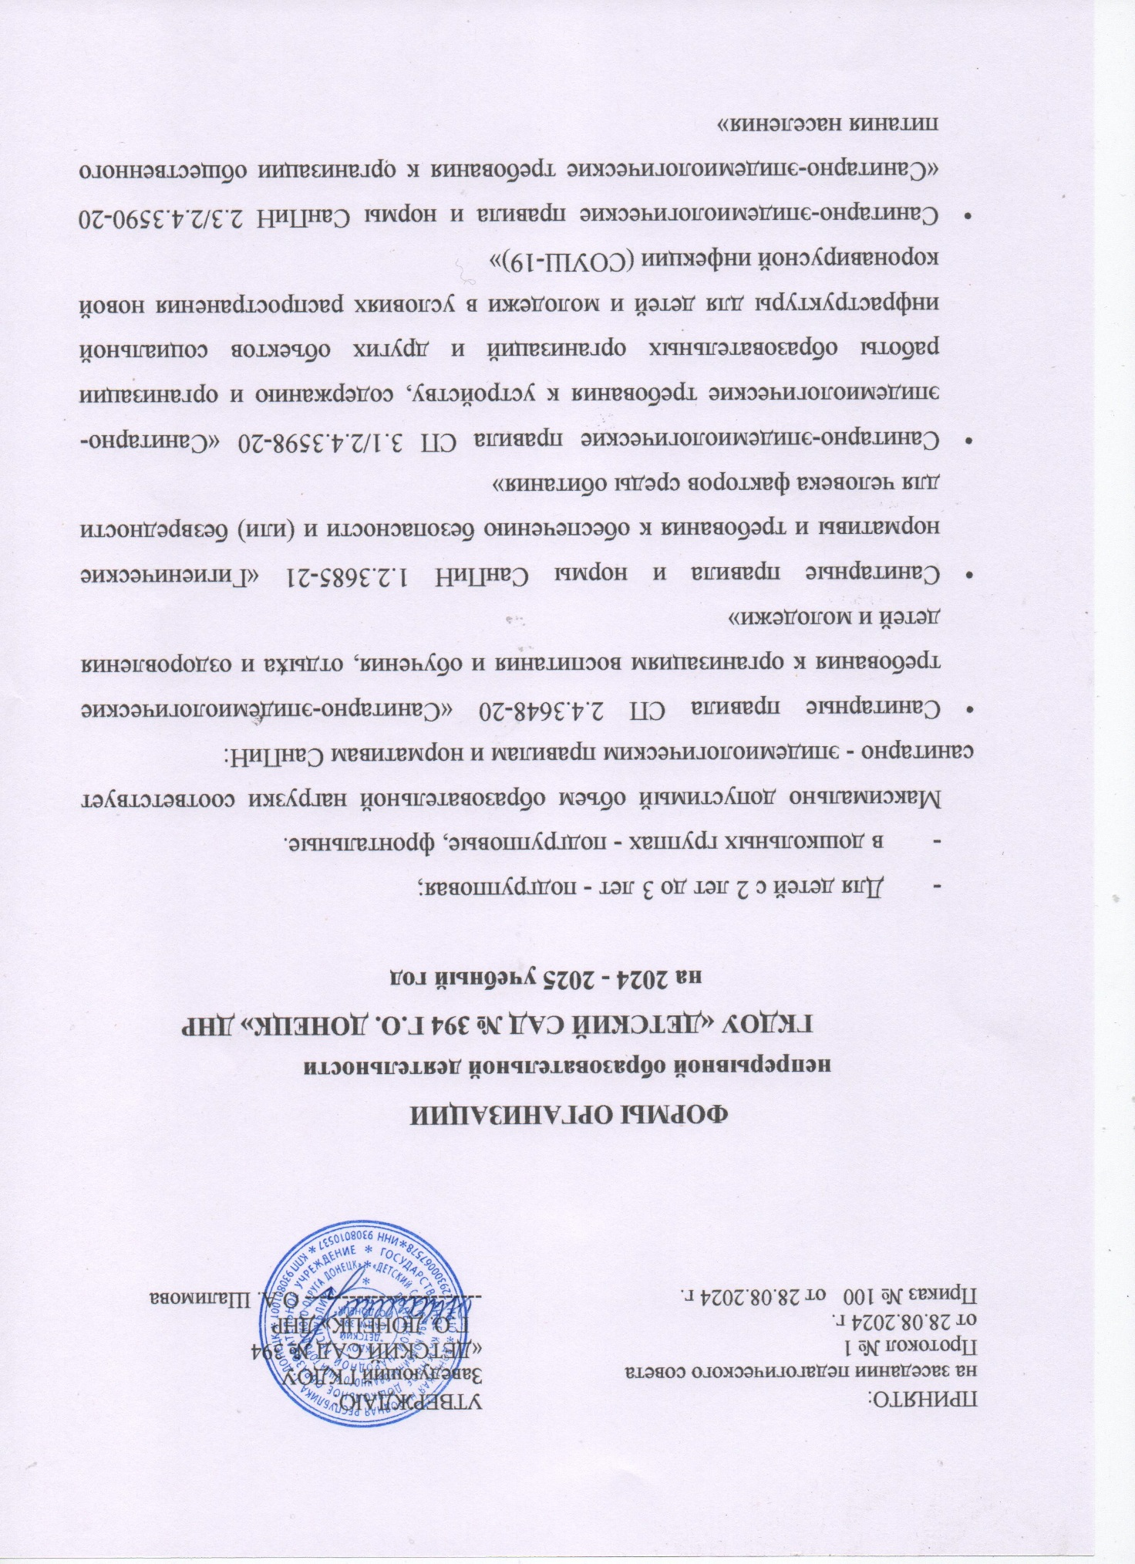

ПРИНЯТО: УТВЕРЖДАЮ:

на заседании педагогического совета Заведующий ГКДОУ

Протокол № 1 «ДЕТСКИЙ САД № 394

от 28.08.2024 г. Г.О. ДОНЕЦК» ДНР

Приказ № 100 от 28.08.2024 г. ------------------------ О.А. Шалимова

**ФОРМЫ ОРГАНИЗАЦИИ**

**непрерывной образовательной деятельности**

**ГКДОУ «ДЕТСКИЙ САД № 394 Г.О. ДОНЕЦК» ДНР**

**на 2024 - 2025 учебный год**

- Для детей с 2 лет до 3 лет - подгрупповая;

- в дошкольных группах - подгрупповые, фронтальные.

Максимально допустимый объем образовательной нагрузки соответствует санитарно - эпидемиологическим правилам и нормативам СанПиН:

• Санитарные правила СП 2.4.3648-20 «Санитарно-эпидемиологические требования к организациям воспитания и обучения, отдыха и оздоровления детей и молодежи»

• Санитарные правила и нормы СанПиН 1.2.3685-21 «Гигиенические нормативы и требования к обеспечению безопасности и (или) безвредности для человека факторов среды обитания»

• Санитарно-эпидемиологические правила СП 3.1/2.4.3598-20 «Санитарно­эпидемиологические требования к устройству, содержанию и организации работы образовательных организаций и других объектов социальной инфраструктуры для детей и молодежи в условиях распространения новой коронавирусной инфекции (СОУШ-19)»

• Санитарно-эпидемиологические правила и нормы СанПиН 2.3/2.4.3590-20 «Санитарно-эпидемиологические требования к организации общественного питания населения»

Для детей в возрасте от 2 лет до 3 лет непрерывная образовательная деятельность составляет не более 1,5 часа в неделю (игровая, музыкальная деятельность, общение, развитие движений). Продолжительность непрерывной образовательной деятельности не более 10 минут в первую и вторую половину дня.

Максимально допустимый объем недельной образовательной нагрузки, включая реализацию дополнительных образовательных программ, для детей дошкольного возраста составляет:

- в младшей и средней группах не превышает 30 и 40 минут соответственно;

- в старшей и подготовительной - 45 минут и 1,5 часа соответственно.

Продолжительность непрерывной образовательной деятельности:

- для детей 4-го года жизни - не более 15 минут,

- для детей 5-го года жизни - не более 20 минут,

- для детей 6-го года жизни - не более 25 минут

- для детей 7-го года жизни - не более 30 минут.

В середине времени, отведенного на непрерывную образовательную деятельность, проводят физкультурные минутки. Перерывы между периодами непрерывной образовательной деятельности - не менее 10 минут.

Образовательная деятельность с детьми старшего дошкольного возраста может осуществляться во второй половине дня после дневного сна. Ее продолжительность должна составлять не более 25 -30 минут в день.

Непрерывная образовательная деятельность физкультурно-оздоровительного и эстетического цикла занимает не менее 50% общего времени, отведенного на непрерывную образовательную деятельность.

Непрерывная образовательная деятельность, требующая повышенной познавательной активности и умственного напряжения детей, проводится в первую половину дня и в дни наиболее высокой работоспособности (вторник, среда), сочетается с физкультурными и музыкальными занятиями.